UAB „DGE Baltic Soil and Environment“
Žolyno g. 3, LT- 10208 Vilnius
Tel.: 8 5 2644304, fax.: 8 5 2153784
Į. k.: 300085690, PVM k.: LT100002760910
www.dge.lt, el. p.: info@dge-baltic.lt

SAUSŲ PUSRYČIŲ GAMYBA
REKONSTRUOJAMAME PASTATE TRAKŲ R. SAV., SENŲJŲ TRAKŲ K.
ORO TARŠOS VERTINIMO ATASKAITA

UAB „DGE Baltic Soil and Environment“ Dana Bagdonavičienė
direktoriaus pavaduotoja aplinkosaugai

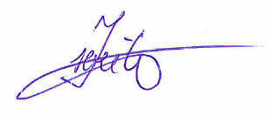
Aplinkosaugos inžinierius Ieva Sveikauskaitė

Vilnius
2017
TURINYS

1. APLINKOS ORO TARŠOS ŠALTINIAI 3
2. APLINKOS ORO TERŠALŲ PAŽEMIO KONCENTRACIJOS SKAIČIAVIMO PROGRAMA AERMOD VIEW REZULTATAI 5
PRIEDAS 1. Oro teršalų sklaidos skaičiavimo rezultatai 8
PRIEDAS 2. Dokumentai 25
PRIEDAS 3. Fonas 27

APLINKOS ORO TARŠOS ŠALTINIAI

Rengiama sausų pusryčių gamybos linijos Trakų r. sav., Senųjų Trakų k. oro taršos vertinimo ataskaita. Planuojama sandėliavimo pastato rekonstrukcija į sandėliavimo pastatą su gamybinėmis patalpomis. Į rekonstruotą pastatą bus perkelta sausų pusryčių gamybos linija iš gretimame sklype veikiančios UAB „Grainmore“ probiotikų ir grūdų produktų gamyklos.
Ūkinės veiklos objekto komplekse planuojami stacionarūs organizuoti oro taršos šaltiniai:
- Organizuoti taršos šaltiniai Nr. 001, Nr. 002 – sausų pusryčių gamybos linijoje veikiantys du linijiniai degikliai, naudojantys gamtines dujas. Iš taršos šaltinių išsiskiria: anglies monoksidas (B), azoto oksidai (B), kietosios dalelės (B), kietosios dalelės (C), sieros dioksidas (B).
Žemiau 1 lentelėje pateikiami vertinamų organizuotų aplinkos oro taršos šaltinių fiziniai duomenys, o 2 lentelėje - į aplinkos orą išmetamų teršalų vienkartiniai ir metiniai kiekiai.
Gamtinių dujų degimo produktų metiniai kiekiai paskaičiuoti vadovaujantis Europos aplinkos agentūros į atmosferą išmetamu teršalų apskaitos metodikos EMEP/EEA emission inventory guidebook 2013, skyriaus 1.A.4 Kuro deginimas (Small combustion) 3-8 lentelėje Komerci-nis/institucinis ir kitas, įskaitant karinį, gamtinių dujų naudojimas (Commercial/institutional: stationary, Other, stationary (including military) pateiktais vidutiniais emisijos faktoriais ir aukščiau pateikta teršalo kiekio nustatymo formule.
Maksimalios momentinės gamtinių dujų degimo produktų koncentracijos nustatytos vadovaujantis EMEP/EEA emission inventory guidebook 2013, skyriaus 1.A.4 3-8 lentelėje pateiktais maksimaliais emisijos faktoriais. Vertinant kietųjų dalelių (B) koncentraciją, buvo pasirinktas KD10 maksimalus emisijos faktorius. Išmetamųjų dujų rodikliai nustatyti vadovaujantis analogiškoje linijoje UAB „Grainmore“ atliktų matavimų rezultatais.
Per metus degikliuose bus pagaminama iki 1248 MWh energijos:
$$A=1248×3,6=4493 GJ$$
Iš taršos šaltinio Nr. 001 išmetamų aplinkos oro teršalų kiekio skaičiavimas:
Anglies monoksidas (B):
$$E_{CO} = \frac{4493×29×(1-\frac{0}{100})}{1000000}=0,130 t$$
Azoto oksidai (B):
$$E_{NOx} = \frac{4493×74×(1-\frac{0}{100})}{1000000}=0,332 t$$
Sieros dioksidas (B):
$$E_{SO2} = \frac{4493×0,67×(1-\frac{0}{100})}{1000000}=0,003 t$$
Kietos dalelės (B):
$$E_{KD} = \frac{4493×1,56×(1-\frac{0}{100})}{1000000}=0,007 t$$
Skaičiuojant metinę kietųjų dalelių emisiją buvo susumuotos 3-8 lentelėje pateiktos KD₁₀ ir KD_{2,5} emisijos faktoriai: ${EF}_{KD}= {EF}_{KD10}+{EF}_{KD2,5}=0,78+0,78 =1,56$ g/GJ.
Kietųjų dalelių (C), išsiskiriančių iš technologinio proceso, koncentracija pateikta vadovaujantis įrangos gamintojo rekomendacijomis ir sudaro 0,006 g/s. Metinis į aplinkos orą išmetamų kietųjų dalelių (C) kiekis:
$$E=\frac{0,006×8000×3600}{1000000}=0,173 t$$
Iš taršos šaltinio Nr. 002 išmetamų teršalų skaičiavimas analogiškas, o kiekis toks pat. Bendras metinis aplinkos oro teršalų kiekis pateiktas 1 lentelėje.
Lentelė 1. Į aplinkos orą išmetamų teršalų metiniai kiekiai
Teršalai |  | Numatoma (prašoma leisti) tarša, t/m
pavadinimas | kodas
Anglies monoksidas (B) | 177 | 0,260
Azoto oksidai (B) | 250 | 0,664
Sieros dioksidas (B) | 1753 | 0,006
Kietosios dalelės (B) | 6493 | 0,014
Kietosios dalelės (C) | 4281 | 0,346
VISO: |  | 1,290

Maksimalus gamtinių dujų sunaudojimas vieno degiklio – 24 m³/h. Į aplinkos orą patenka gamtinių dujų deginiai ir kietosios dalelės: azoto oksidų – 160 mg/m³, anglies monoksido – 80 mg/m³ ir kietų dalelių –10 mg/m³ koncentracija.
1 lentelė. Organizuotų ir neorganizuotų aplinkos oro taršos šaltinių fiziniai duomenys
Taršos šaltiniai |  |  |  | Išmetamųjų dujų rodikliai  pavyzdžio paėmimo (matavimo) vietoje |  |  | Teršalų išmetimo (stacionariųjų taršos šaltinių veikimo) trukmė,  val./m.
Nr. | koordinatės | aukštis,  m | išėjimo angos matmenys, m | srauto greitis,  m/s | temperatūra,  º C | tūrio debitas,  Nm³/s
1 | 2 | 3 | 4 | 5 | 6 | 7 | 8
001 | X = 6179297; Y = 519036 | 11,0 | Ø 0,25 | 5,23 | 138 | 0,017 | 8000
002 | X = 6179295; Y = 519033 | 11,0 | Ø 0,25 | 5,23 | 138 | 0,017 | 8000
2 lentelė. Taršos šaltinių tarša į aplinkos orą
Veiklos rūšies kodas | Cecho ar kt. pavadinimas arba Nr. | Taršos šaltiniai |  | Teršalai |  | Teršalų kiekis
 |  | pavadinimas | Nr. | pavadinimas | kodas | vienkartinis |  | metinis, t/metus
 |  |  |  |  |  | vnt. | maks.
1 | 2 | 3 | 4 | 5 | 6 | 7 | 8 | 9
040605 | Granolos gamybos  cechas | Linijos dujinio degiklio kaminas | 001 | Anglies monoksidas (B) | 5917 | g/s | 0,007 | 0,130
 |  |  |  | Azoto oksidai (B) | 5872 |  | 0,016 | 0,332
 |  |  |  | Kietosios dalelės 10 (B) | 6486 |  | 0,0004 | 0,007
 |  |  |  | Sieros dioksidas (B) | 5897 |  | 0,0001 | 0,003
 |  |  |  | Kietosios dalelės (C) | 4281 |  | 0,006 | 0,171
 | Granolos gamybos  cechas | Linijos dujinio degiklio kaminas | 002 | Anglies monoksidas (B) | 5917 | g/s | 0,007 | 0,130
 |  |  |  | Azoto oksidai (B) | 5872 |  | 0,014 | 0,332
 |  |  |  | Kietosios dalelės (B) | 6486 |  | 0,0004 | 0,007
 |  |  |  | Sieros dioksidas (B) | 5897 |  | 0,0001 | 0,003
 |  |  |  | Kietosios dalelės (C) | 4281 |  | 0,006 | 0,171

APLINKOS ORO TERŠALŲ PAŽEMIO KONCENTRACIJOS SKAIČIAVIMO PROGRAMA AERMOD VIEW REZULTATAI

Teršalų sklaidos skaičiavimai atlikti naudojant AERMOD View matematinį modelį (Lakes Environmental Software, Kanada). AERMOD View modelis taikomas oro kokybei kontroliuoti ir skirtas taškiniams, plotiniams, linijiniams bei tūrio šaltiniams modeliuoti. AERMOD algoritmai yra skirti pažemio sluoksniui, vėjo, turbulencijos ir temperatūros vertikaliems profiliams, taip pat valandos vidurkių koncentracijoms (nuo 1 iki 24 val., mėnesio, metų) apskaičiuoti, vietovės tipams įvertinti, todėl naudojami artimiausių meteorologijos stočių matavimo realiame laike duomenys. AERMOD View modelis yra įtrauktas į LR Aplinkos ministerijos rekomenduojamų modelių, skirtų vertinti poveikį aplinkai, sąrašą. Gauti rezultatai palyginami tiek su Europos Sąjungos reglamentuojamomis, tiek su nustatytomis Lietuvos nacionalinėmis oro teršalų ribinėmis koncentracijos vertėmis.
Teršalų pasiskirstymui aplinkoje didelę įtaką turi meteorologinės sąlygos, todėl buvo naudojami Lietuvos HMT 2015 m. gegužės mėn. pateikta penkerių metų (2010-01-01–2014-12-31) Vilniaus meteorologijos stoties meteorologinių duomenų suvestinė teršalų skaičiavimo modeliams, kurią sudaro kas 1 valandą, kas 3 valandas ir kas 6 valandas išmatuoti meteorologiniai elementai: oro temperatūra (°C), vėjo greitis (m/s), vėjo kryptis (0°-360°), debesuotumas (balais), kritulių kiekis (mm). Lietuvos HMT pažyma pateikiama PRIEDE 2. Dokumentai.
Vadovaujantis Teršalų sklaidos skaičiavimo modelių, foninio aplinkos oro užterštumo duomenų ir meteorologinių duomenų naudojimo tvarkos ūkinės veiklos poveikiui aplinkos orui įvertinti, patvirtintos Lietuvos Respublikos aplinkos ministro 2007 m. lapkričio 30 d. įsakymu Nr. D1-653 „Dėl teršalų sklaidos skaičiavimų modelių, foninio aplinkos oro užterštumo duomenų ir meteorologinių duomenų naudojimo ūkinės veiklos poveikiui aplinkos orui įvertinti“ ir foninio aplinkos oro užterštumo duomenų naudojimo ūkinės veiklos poveikiui aplinkos orui įvertinti rekomendacijų, patvirtintų Aplinkos apsaugos agentūros direktoriaus 2008 m. liepos 10 d. įsakymu Nr. AV-112 „Dėl foninio aplinkos oro užterštumo duomenų naudojimo ūkinės veiklos poveikiui aplinkos orui įvertinti rekomendacijų patvirtinimo“ reikalavimais, atliekant planuojamai ūkinei veiklai – sausų pusryčių gamyba Senųjų Trakų k., Trakų r. sav. (koordinatės 6053550, 563267 LKS), teršalų: azoto oksidų, anglies monoksido, sieros dioksido ir kietųjų dalelių pažemio koncentracijų skaičiavimams naudoti greta esančių įmonių (2 km spinduliu) aplinkos oro taršos šaltinių ir jų išmetamų teršalų inventorizacijos ataskaitų duomenis pridedant Vilniaus regiono santykinai švarių Lietuvos kaimiškųjų vietovių aplinkos oro teršalų vidutinių metinių koncentracijų vertes, kurios pateiktos interneto svetainėje http://gamta.lt, skyriuje „Foninės koncentracijos PAOV skaičiavimams“.
Vilniaus meteorologijos stoties meteorologinių duomenų suvestinė pateikta PRIEDE 2. Dokumentai. Foninės koncentracijos 2 km spinduliu esančių įmonių pateiktos PRIEDE 3. Fonas.
Oro teršalų sklaidos skaičiavimui naudotos foninės vidutinės metinės koncentracijos Panevėžio mieste:
- Anglies monoksido (CO) – 150,0 µg/m³;
- Azoto oksido (NO_{x}) – 5,9 µg/m³;
- Sieros dioksido (SO₂) – 2,2 µg/m³;
- Kietųjų dalelių (KD₁₀) – 10,6 µg/m³;
- Kietųjų dalelių (KD_{2,5}) – 7,7 µg/m³.
Suskaičiuotos teršalų pažemio koncentracijos lygintos su atitinkamo laikotarpio ribinėmis užterštumo vertėmis, nustatytomis 2001 m. gruodžio 11 d. Lietuvos Respublikos aplinkos ir sveikatos apsaugos ministrų įsakymu Nr. 591/640 ,,Dėl aplinkos oro užterštumo normų nustatymo” (Žin., 2010, Nr.82-4364). Skaičiuojamų pagrindinių aplinkos oro teršalų koncentracijos ribinės vertės, nustatytos žmonių sveikatos apsaugai, pateiktos 3 lentelėje.
3 lentelė. Tirtų pagrindinių aplinkos oro teršalų ribinės vertės, nustatytos žmonių sveikatos
apsaugai
Teršalo pavadinimas | Ribinė vertė (RV), nustatyta žmonių sveikatos apsaugai
 | 1 valandos | 8 val. vidurkis | 24 valandų | Metinė
Anglies monoksidas (CO) | - | 10 mg/m³ | - | -
Azoto dioksidas (NO₂) | 200 µg/m³ | – | – | 40 µg/m³
Sieros dioksidas (SO₂) | 350 µg/m³ | – | 125 µg/m³ | –
Kietosios dalelės (KD₁₀) | – | – | 50 µg/m³ | 40 µg/m³
Kietosios dalelės (KD_{2,5}) | – | – | – | 25 µg/m³

Apibendrintos oro teršalų skaidos skaičiavimo rezultatų maksimalios vertės pateikiamos 4 lentelėje.
4 lentelė. Suskaičiuotos maksimalios oro teršalų pažemio koncentracijos
Teršalas, taikomas vidurkinimo laikotarpis, skaičiuojamas procentilis | Maks. koncentracija be fono |  | Maks. koncentracija su fonu
 | µg/m³ | RV dalis, % | µg/m³ | RV dalis, %
Anglies monoksidas 8 val. | 2,0 | 0,02 | 292,0 | 3
Azoto dioksidas 1 val. 99,8 procentilio | 4,1 | 2 | 53,0 | 27
Azoto dioksidas vidutinė metinė | 0,52 | 1 | 7,4 | 19
Sieros dioksidas 1 val. 99,7 procentilio | 0,03 | 0,01 | 2,23 | 1
Sieros dioksidas 24 val. 99,2 procentilio | 0,02 | 0,02 | 2,22 | 2
Kietosios dalelės (KD₁₀) 24 val. 90,4 procentilio | 0,45 | 1 | 20,0 | 40
Kietosios dalelės (KD₁₀) vidutinė metinė | 0,16 | 0,4 | 14,0 | 35
Kietosios dalelės (KD_{2.5}) vidutinė metinė | 0,08 | 0,3 | 9,3 | 37

Anglies monoksidas (CO). Suskaičiuota didžiausia vidutinė 8 val. slenkančio vidurkio anglies monoksido koncentracija be fono siekia 2,0 µg/m³ (0,02 % RV), įvertinus foną – 292,0 µg/m³ (3 % RV) ir neviršija ribinės vertės, nustatytos žmonių sveikatos apsaugai.
Azoto dioksidas (NO_{x}). Suskaičiuota didžiausia vidutinė metinė azoto dioksido koncentracija be fono siekia 0,52 µg/m³ (1 % RV), įvertinus foną – 7,4 µg/m³ (19 % RV) ir neviršija ribinės vertės, nustatytos žmonių sveikatos apsaugai. Maksimali 1 val. 99,8 procentilio azoto dioksido koncentracija be fono gali siekti 4,1 µg/m³ (2 % RV), o įvertinus foną – 53,0 µg/m³ (27 % RV) ir neviršija ribinės vertės, nustatytos žmonių sveikatos apsaugai.
Sieros dioksidas (SO₂). Suskaičiuota didžiausia 1 val. 99,7 procentilio sieros dioksido koncentracija be fono gali siekti 0,03 µg/m³ (0,01 % RV), įvertinus foną – 2,23 µg/m³ (1 % RV) bei neviršija ribinės vertės, nustatytos žmonių sveikatos apsaugai. Didžiausia 24 val. 99,2 procentilio sieros dioksido koncentracija be fono gali siekti 0,02 µg/m³ (0,02 % RV), įvertinus foną – 2,22 µg/m³ (2 % RV) ir neviršija nustatytos ribinės vertės.
Kietosios dalelės (KD₁₀). Suskaičiuota didžiausia vidutinė metinė kietųjų dalelių koncentracija be fono siekia 0,16 µg/m³ (0,4 % RV), įvertinus foną – 14,0 µg/m³ (35 % RV) ir neviršija ribinės vertės, nustatytos žmonių sveikatos apsaugai. Maksimali 24 val. 90,4 procentilio kietųjų dalelių koncentracija be fono siekia 0,45 µg/m³ (1 % RV), įvertinus foną – 20,0 µg/m³ (40 % RV) ir neviršija ribinės vertės, nustatytos žmonių sveikatos apsaugai.
Kietosios dalelės (KD_{2.5}). Suskaičiuota didžiausia vidutinė metinė kietųjų dalelių koncentracija be fono siekia 0,08 µg/m³ (0,3 % RV), įvertinus foną – 9,3 µg/m³ (37 % RV) nustatytos ribinės vertės.
Nagrinėtų aplinkos oro teršalų koncentracijos sklaidos žemėlapiai pateikti PRIEDE 1. Oro teršalų sklaidos skaičiavimo rezultatai. Vilniaus meteorologijos stoties meteorologinių duomenų suvestinė pateikta PREIDE 2. Dokumentai. Gauti 2 km spinduliu esančių įmonių foniniai duomenys pateikti PRIEDE 3. Fonas.
IŠVADA:
Suskaičiuota teršalų – anglies monoksido, azoto monoksido, sieros dioksido, kietųjų dalelių – koncentracijos tiek be fono, tiek su fonu planuojamos ūkinės veiklos objekto aplinkoje bei gyvenamosios aplinkos ore neviršija nustatytų aplinkos oro užterštumo normų.

PRIEDAS 1. Oro teršalų sklaidos skaičiavimo rezultatai

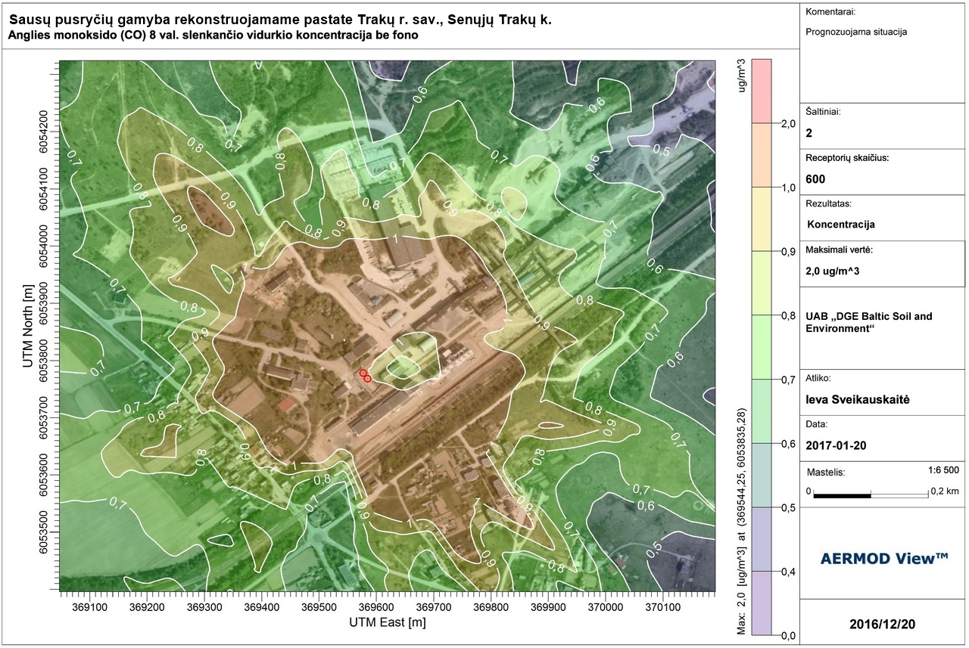
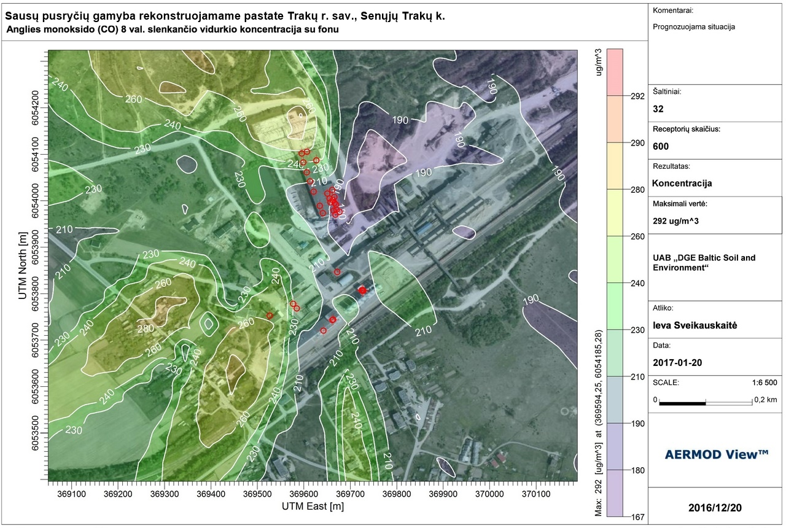
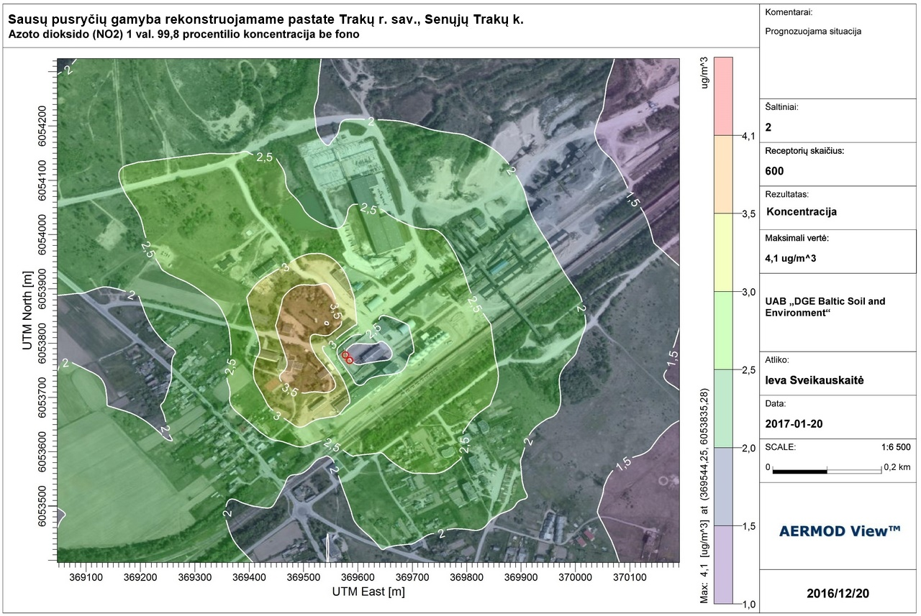
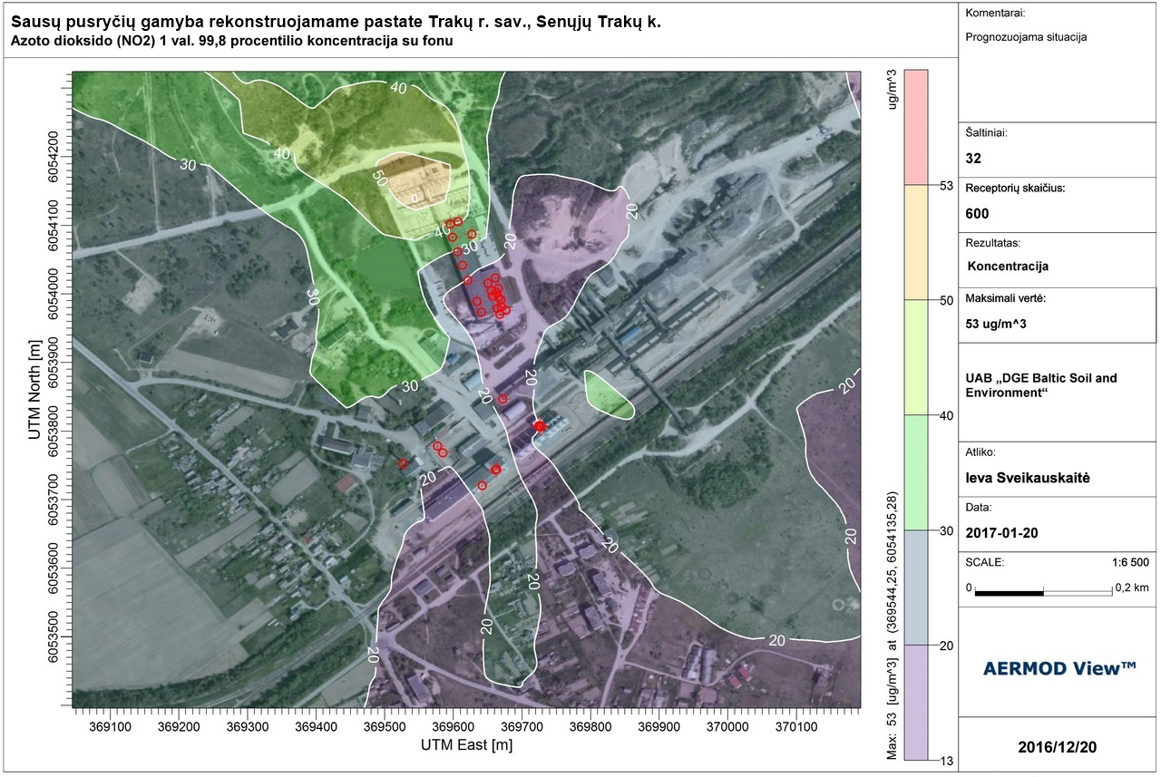
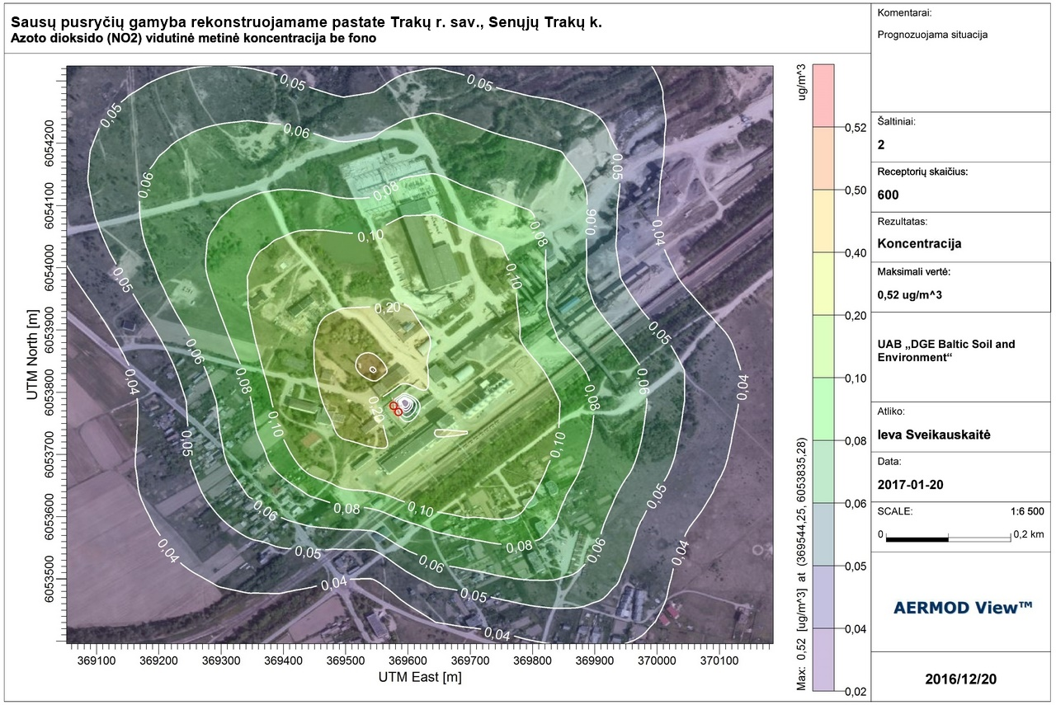
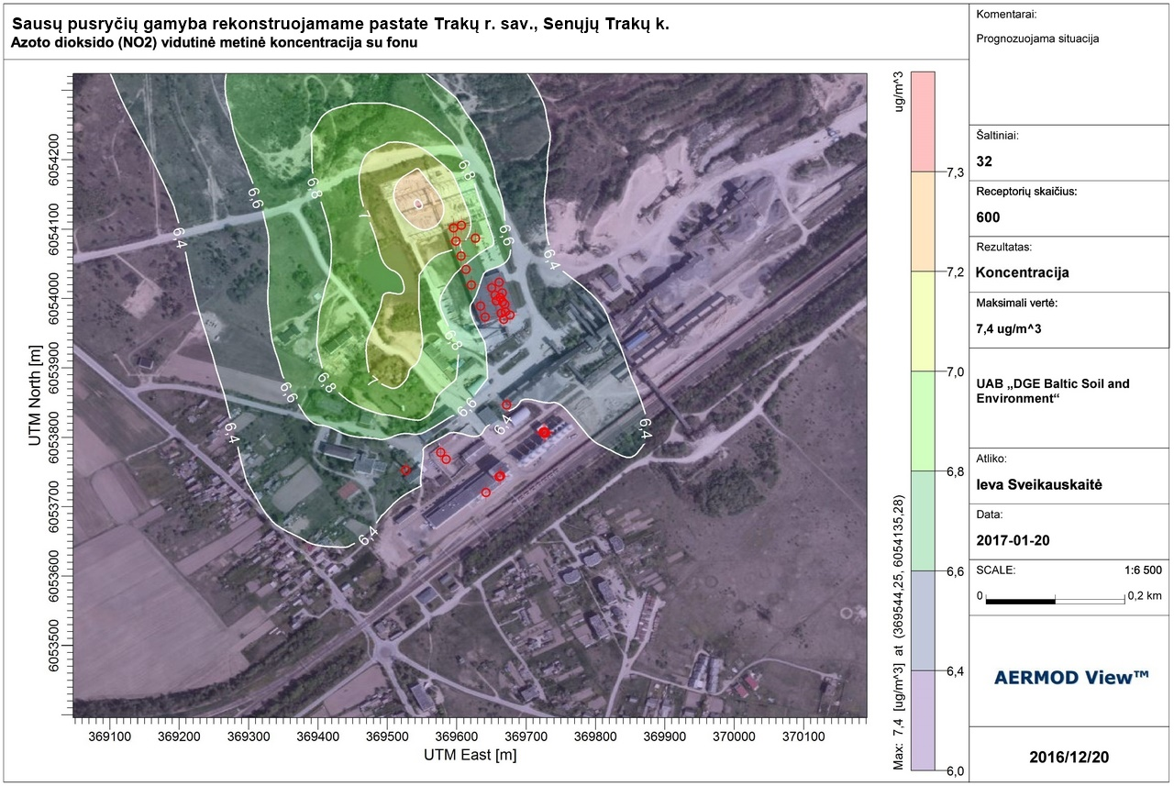
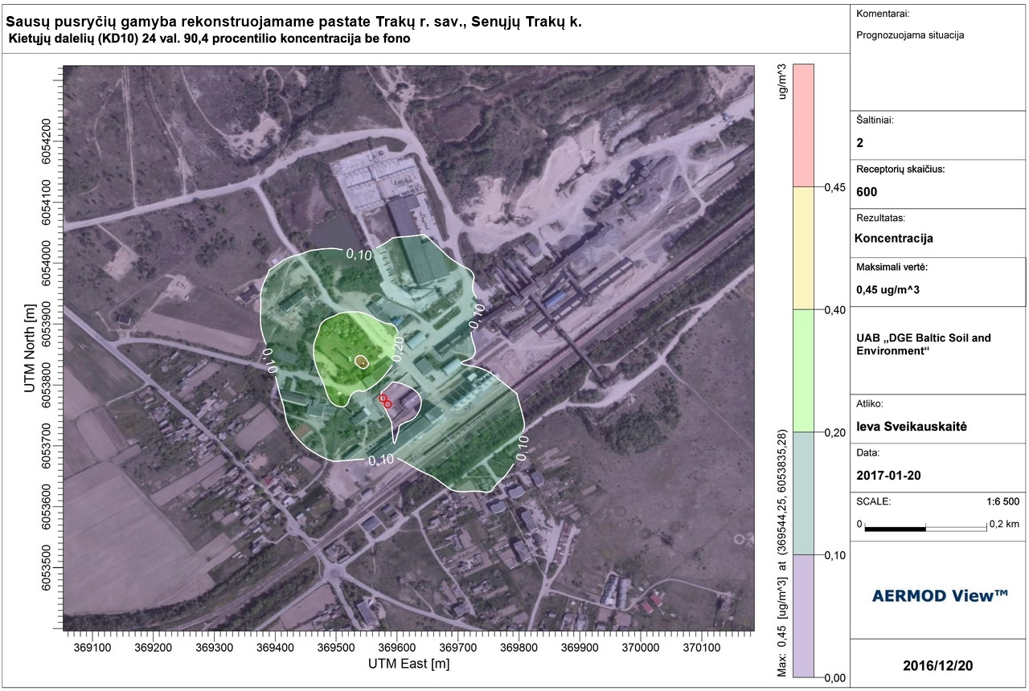
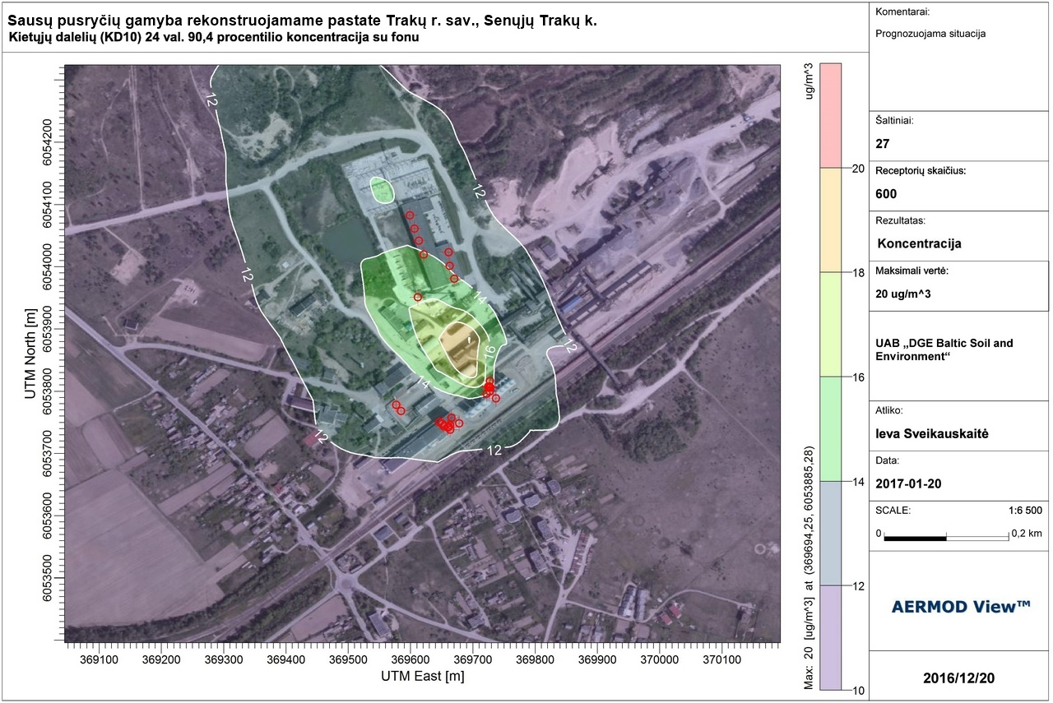
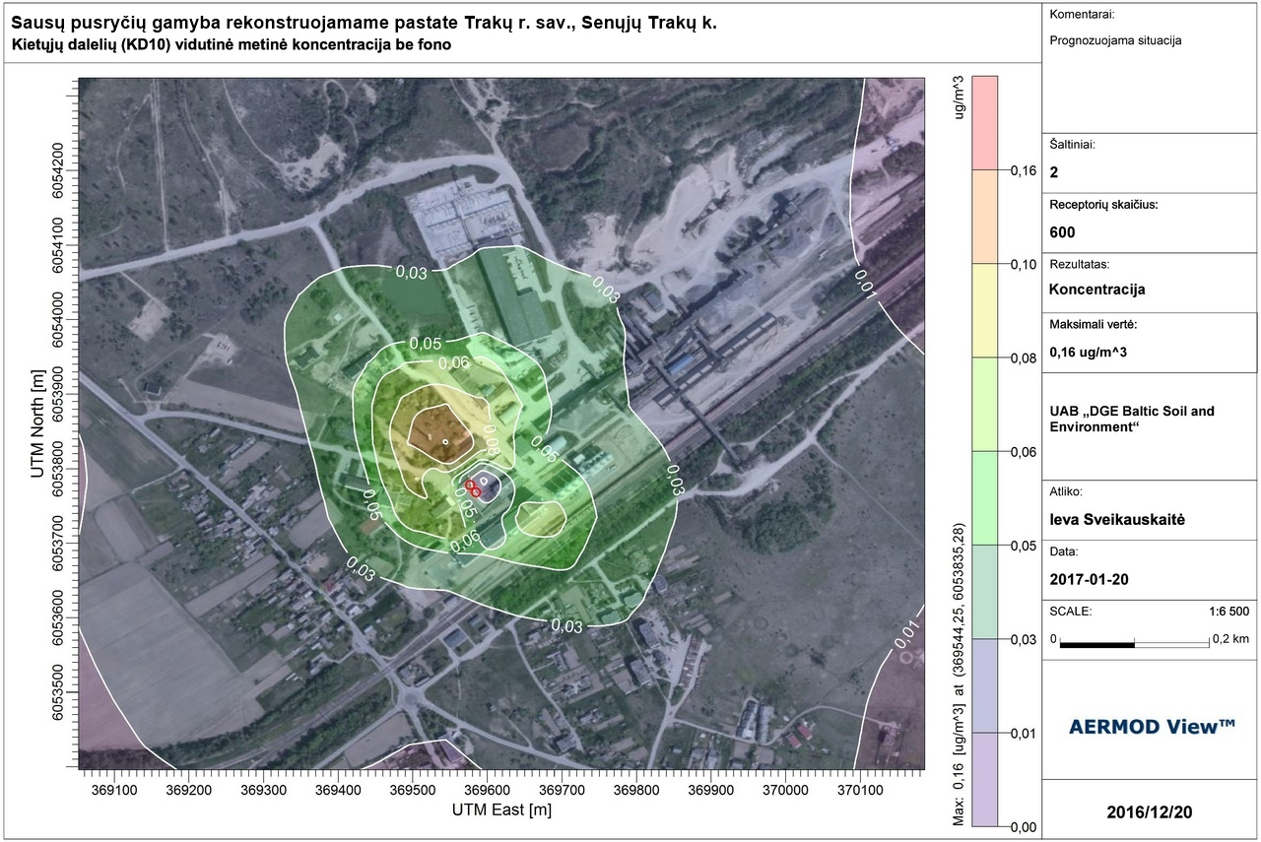
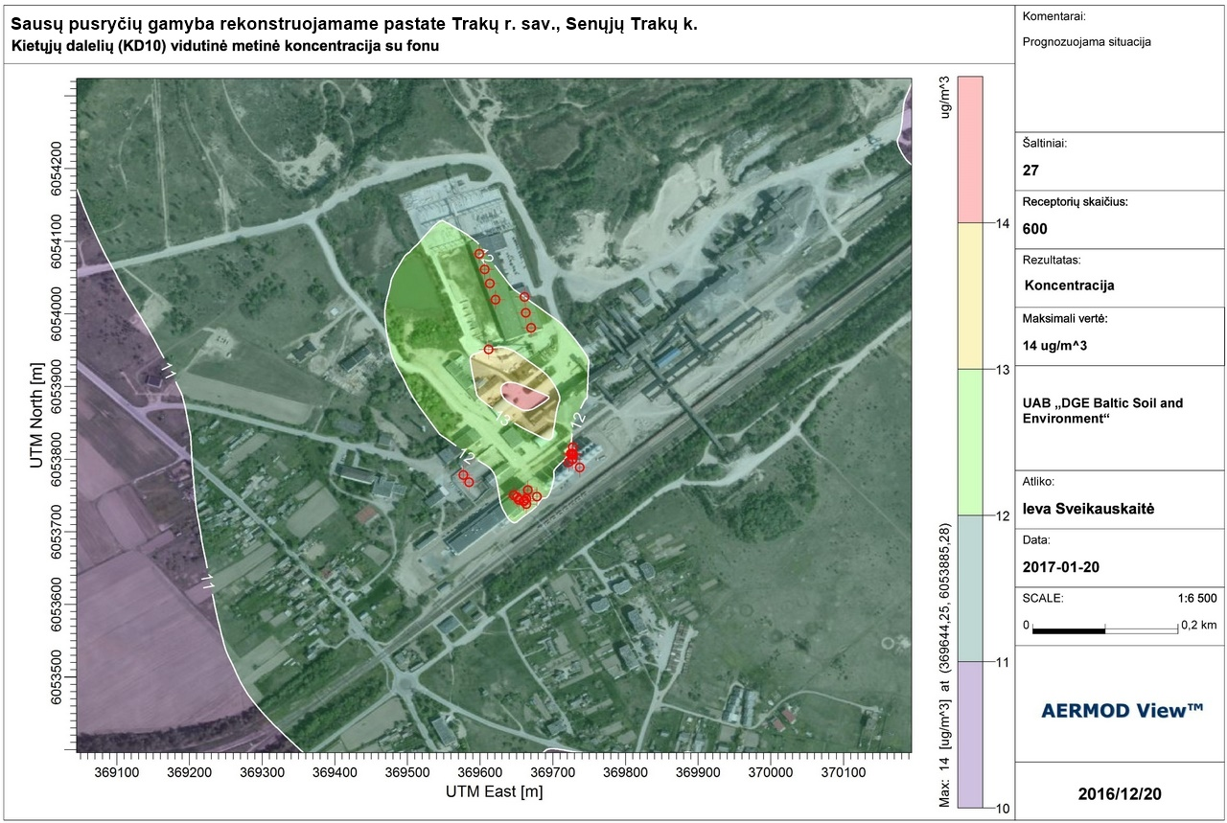
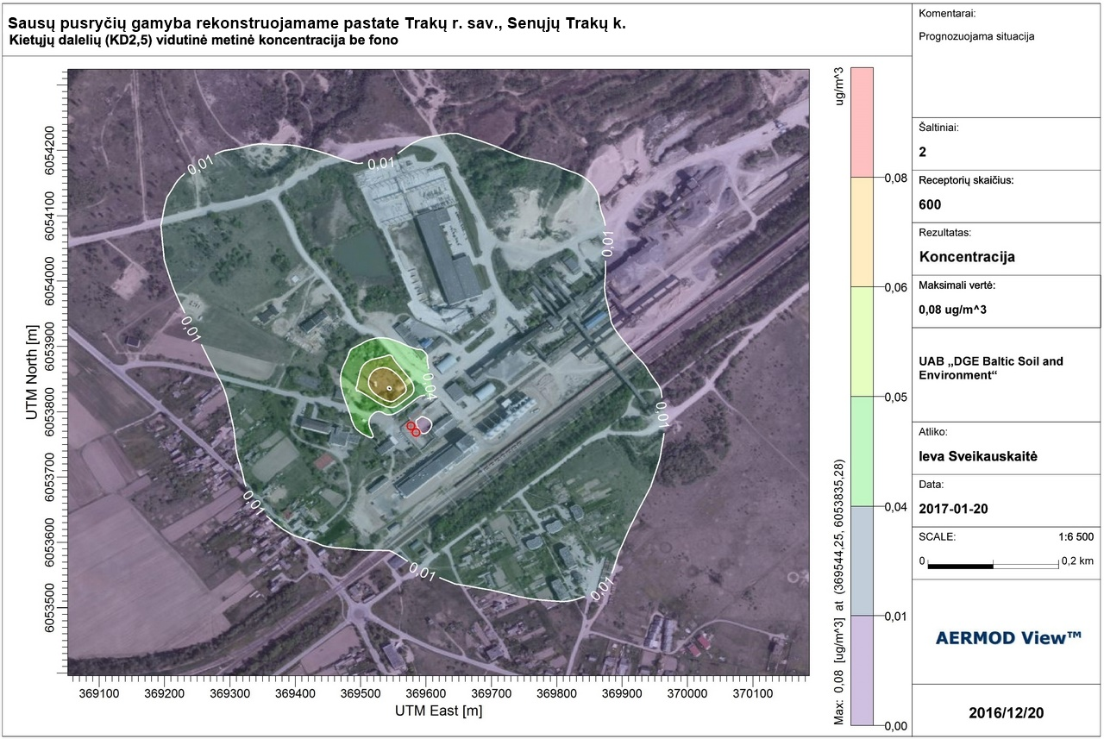
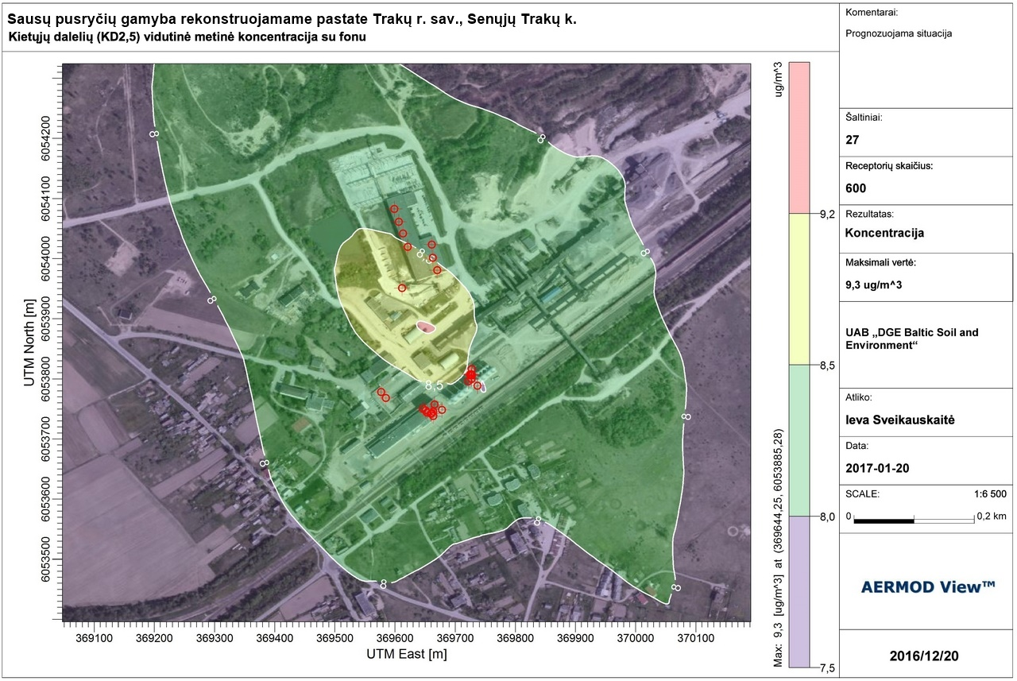
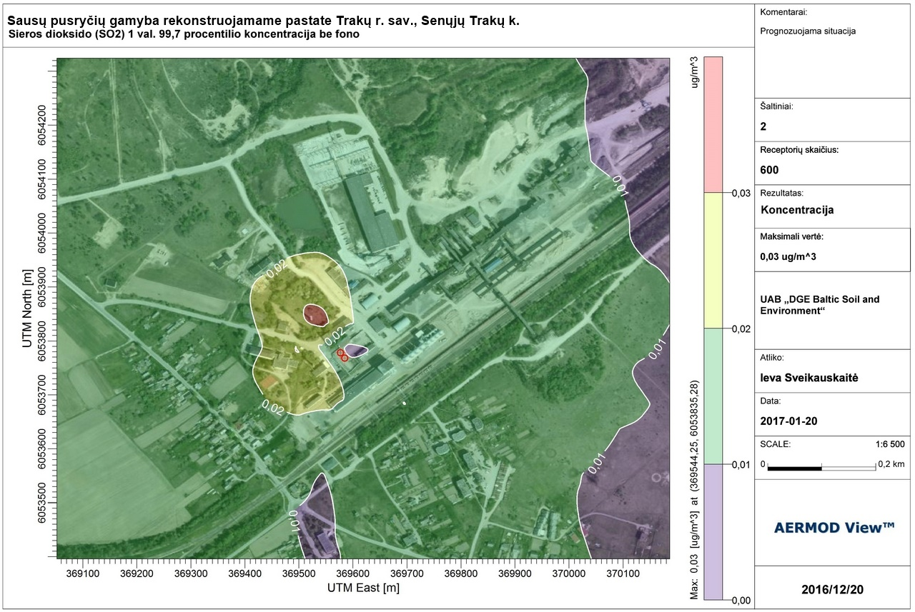
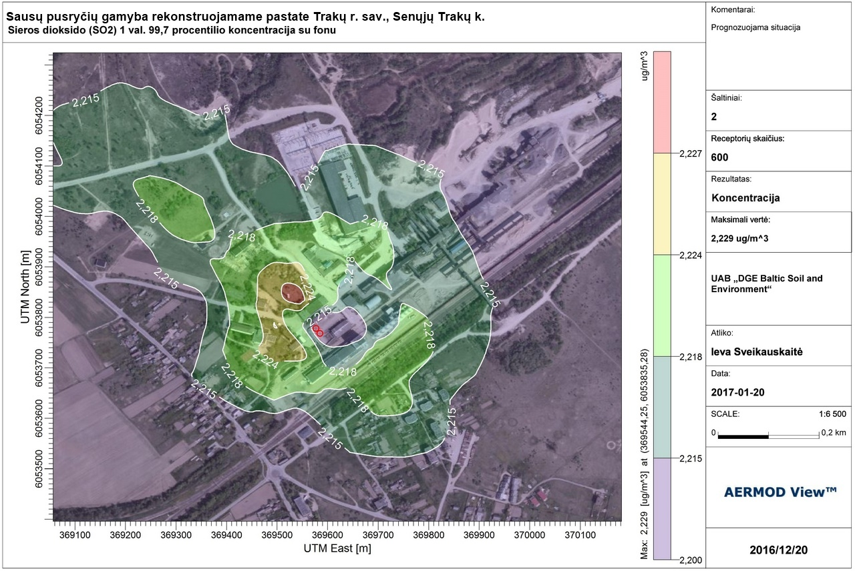
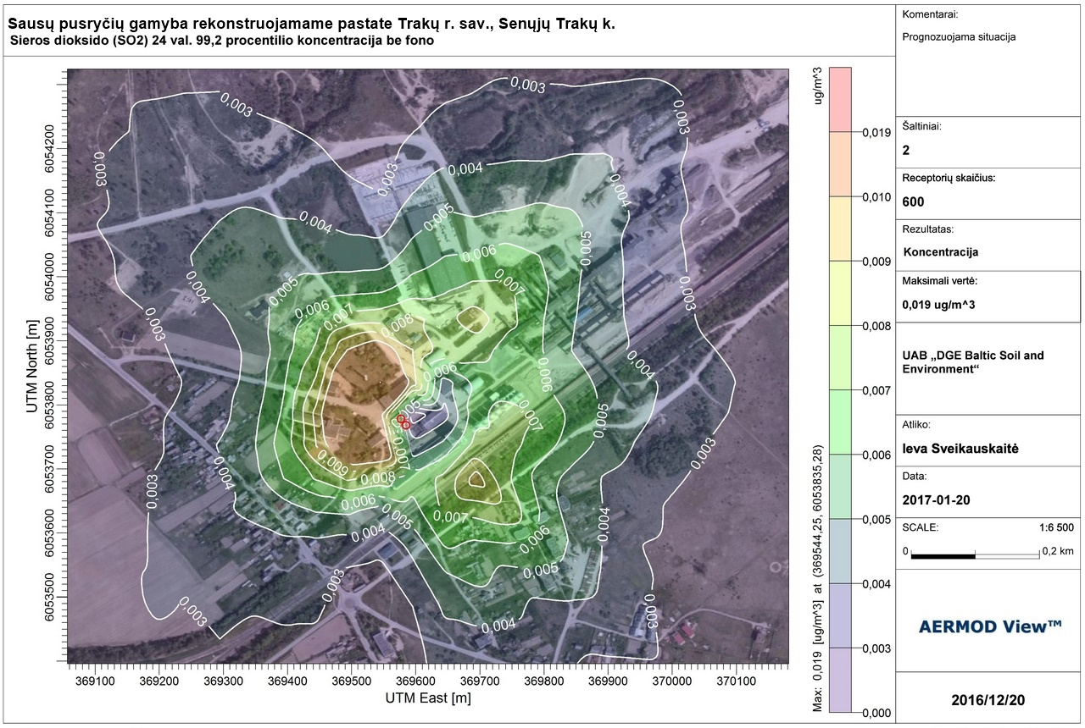
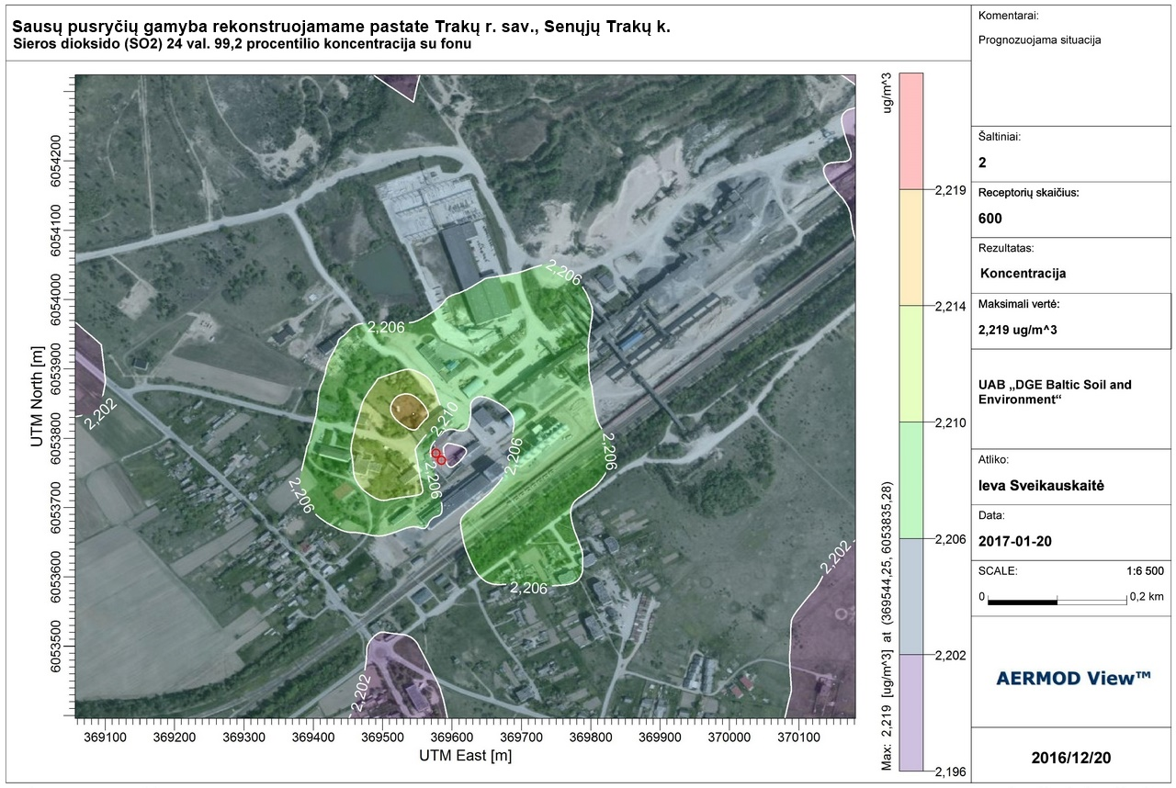

PRIEDAS 2. Dokumentai

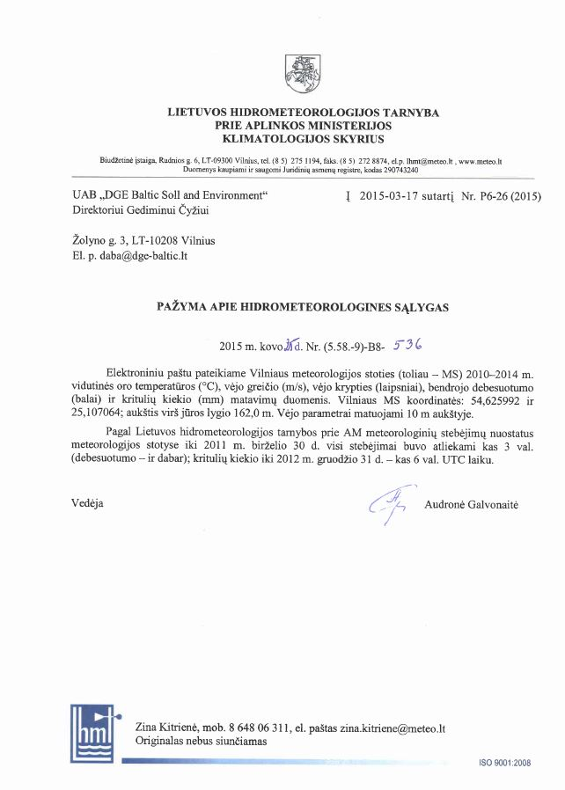

PRIEDAS 3. Fonas

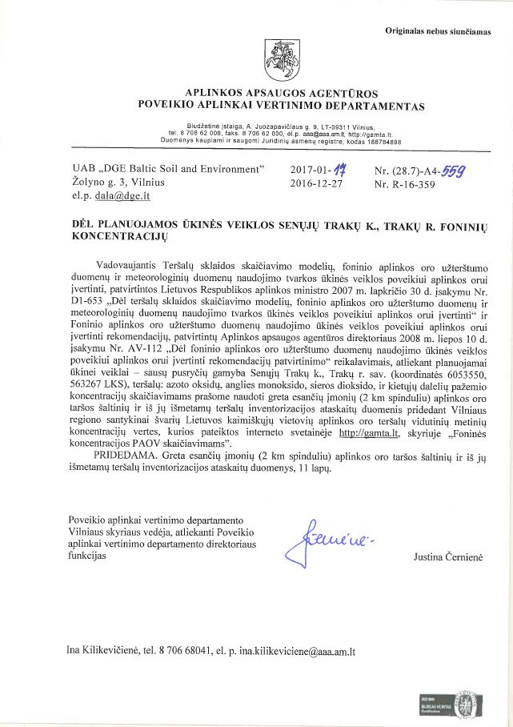

Greta esančių įmonių (2 km spinduliu) aplinkos oro taršos šaltinių ir iš jų išmetamų teršalų inventorizacijos ataskaitų duomenys

UAB „Grainmore“ Plačioji g. 27, Senieji Trakai, Trakų r.

2.1. lentelė. STACIONARIŲJŲ TARŠOS ŠALTINIŲ FIZINIAI DUOMENYS
Taršos šaltiniai |  |  |  |  | Išmetamųjų dujų rodikliai  pavyzdžių paėmimo (matavimo) vietoje |  |  | teršalų išmetimo  trukmė,  val./m.
pavadinimas | Nr. | Koordinatės  X; Y | aukštis,  m | išmetimo angos  matmenys, m | srauto greitis,  m/s | temperatūra,  °C | tūrio debitas,  Nm³/s
1 | 2 | 3 | 4 | 5 | 6 | 7 | 8 | 9
Šiluminės energijos gamyba. Dujinis garo katilas „HSB 2000“. | 001 | X-6053527; Y-563407 | 27,5 | Ø 0,40 | 10,0 | 92 | 0,945 | 4680
Šiluminės energijos gamyba. Biokuro garo katilas „HSB 2000“. | 002 | X-6053526; Y-563407 | 27,5 | Ø 0,40 | 5,27 | 144 | 0,596 | 2929
Grūdų dribsnių ir probiotikų gamybos korpusas. Avižų lukštenimo linija. | 003 | X-6053522; Y-563406 | 27,5 | Ø 0,90 | 12,13 | 18,8 | 4,275 | 1320
Grūdų dribsnių ir probiotikų gamybos korpusas. Avižų pjaustymo (dribsniavimo) linija. | 004 | X-6053534; Y-563389 | 27,5 | Ø 0,75 | 9,31 | 19,7 | 2,377 | 1624
Grūdų dribsnių ir probiotikų gamybos korpusas. Avižų stabilizavimo linija. | 005 | X-6053527; Y-563405 | 27,5 | Ø 0,65 | 11,54 | 24,8 | 2,909 | 1910
Grūdų dribsnių ir probiotikų gamybos korpusas. Kruopų linija. | 006 | X-6053529; Y-563408 | 27,5 | Ø 0,65 | 9,32 | 19,4 | 2,529 | 2132
Grūdų dribsnių ir probiotikų gamybos korpusas. Kruopų malimo linija. | 007 | X-6053538; Y-563407 | 27,5 | Ø 0,70 | 9,72 | 20,5 | 2,641 | 1631
Grūdų dribsnių ir probiotikų gamybos korpusas. Granotherm linija. | 008 | X-6053530; Y-563394 | 27,5 | Ø 0,70 | 2,95 | 26,3 | 0,190 | 1137
Grūdų dribsnių ir probiotikų gamybos korpusas. Granotherm linija. | 009 | X-6053525; Y-563396 | 27,5 | Ø 0,30 | 8,54 | 33,6 | 2,517 | 931
Grūdų džiovinimas. | 012 | X-6053592; Y-563467 | 17,6 | Ø 1,10 | 8,19 | 50 | 6,674 | 193
 | 013 | X-6053593; Y-563469 | 17,6 | Ø 1,10 | 8,19 | 50 | 6,574 | 193
 | 014 | X-6053592; Y-563470 | 17,6 | Ø 1,10 | 8,19 | 50 | 6,574 | 193
 | 015 | X-6053591; Y-563468 | 17,6 | Ø 1,10 | 8,19 | 50 | 6,574 | 193
Grūdų valymas. | 016 | X-6053586; Y-563466 | 12,6 | Ø 0,85 | 6,51 | 17,4 | 3,464 | 253
Akumuliatorinė. Akumuliatorių įkrovimas. | 017 | X-6053480; Y-563315 | 12,0 | Ø 0,20 | 8,00 | 20,1 | 0,234 | 2016
Šiluminės energijos gamyba. Vandens šildymo katilas „Buderus“. | 018 | X-6053502; Y-563382 | 27,5 | Ø 0,13 | 4,10 | 56 | 0,045 | 4390
Grūdų priėmimas. Aspiracijos sistema nuo priėmimo duobės. | 019 | X-6053581; Y-563462 | 3,0 | Ø 0,50 | 18,57 | 21,0 | 3,372 | 163,45
Grūdų priėmimas. Priėmimo duobė. | 601 | X-6053603; Y-563469 | 2,5 | 6,0 x 5,0 | 3,0 | 0 | - | 163,45
Nuovalų iškrovimas. Iškrovimo vamzdis. | 602 | X-6053528; Y-563421 | 4,7 | 0,25 x 0,25 | 3,0 | 0 | - | 409,2
Grūdų pakrovimas. Pakrovimo vamzdis. | 603 | X-6053570; Y-563478 | 5,0 | Ø 0,5 | 3,0 | 0 | - | 20,3

2.2. lentelė. TARŠA Į APLINKOS ORĄ
Veiklos  rūšies  kodas | Cecho ar kt.  pavadinimas  arba Nr. | Taršos šaltiniai |  | Teršalai |  | Tarša
 |  | pavadinimas | Nr. | pavadinimas | kodas | vienkartinis dydis |  |  | Metinė,  t/metus
 |  |  |  |  |  | vnt. | vidut. | maks.
1 | 2 | 3 | 4 | 5 | 6 | 7 | 8 | 9 | 10
030103 | Katilinė. | Dujinio garo katilo „HSB 2000“  kaminas | 001 | Anglies monoksidas (A) | 177 | mg/Nm³ | 128,3 | 220,0 | 0,096
 |  |  |  | Azoto oksidai (A) | 250 | mg/Nm³ | 126,3 | 129,2 | 0,246
 |  | Biokuro garo katilo „HSB 2000“  kaminas | 002 | Anglies monoksidas (A) | 177 | mg/Nm³ | 842,1 | 3961,3 | 0,870
 |  |  |  | Azoto oksidai (A) | 250 | mg/Nm³ | 279,5 | 381,3 | 0,139
 |  |  |  | Sieros dioksidas (A) | 1753 | mg/Nm³ | 0 | 0 | 0,017
 |  |  |  | Kietosios dalelės (A) | 6493 | mg/Nm³ | 185,6 | 279,77 | 0,094
 |  | Dujinio vandens šildymo katilo  „Buderus“ kaminas | 018 | Anglies monoksidas (A) | 177 | mg/Nm³ | 5042,5 | 5105,0 | 0,011
 |  |  |  | Azoto oksidai (A) | 250 | mg/Nm³ | 134,5 | 145,6 | 0,028
040605 | Malūnas. | Avižų lukštenimo linijos aspiracijos sistemos ortakis | 003 | Kietosios dalelės (C) | 4281 | g/s | 0,01308 | 0,01781 | 0,0622
 |  | Avižų dribsniavimo linijos aspiracijos sistemos ortakis | 004 | Kietosios dalelės (C) | 4281 | g/s | 0,00215 | 0,00286 | 0,0126
 |  | Avižų stabilizavimo linijos aspiracijos sistemos ortakis | 005 | Kietosios dalelės (C) | 4281 | g/s | 0,00193 | 0,00289 | 0,0133
 |  | Kruopų linijos aspiracijos sistemos ortakis | 006 | Kietosios dalelės (C) | 4281 | g/s | 0,00333 | 0,00534 | 0,0256
 |  | Kruopų malimo linijos aspiracijos sistemos ortakis | 007 | Kietosios dalelės (C) | 4281 | g/s | 0,00633 | 0,01012 | 0,0372
 |  | Granotherm linijos stabilizavimo kolonos aspiracijos sistemos ortakis | 008 | Kietosios dalelės (C) | 4281 | g/s | 0,00009 | 0,00013 | 0,0004
 |  | Granotherm linijos dribsnių džiovyklos aspiracijos sistemos ortakis | 009 | Kietosios dalelės (C) | 4281 | g/s | 0,01375 | 0,01458 | 0,0461
020305 | Elevatorius. | Grūdų džiovyklos ciklonų išmetimo ortakiai | 012 | Anglies monoksidas (B)  Azoto oksidai (B)  Kietosios dalelės (C) | 5917  5872  4281 | g/s  g/s  g/s | 0,03670  0,01439  0,00324 | 0,03670  0,01439  0,00324 | 0,0255  0,0100  0,00225
 |  |  | 013 | Anglies monoksidas (B)  Azoto oksidai (B)  Kietosios dalelės (C) | 5917  5872  4281 | g/s  g/s  g/s | 0,03670  0,01439  0,00324 | 0,03670  0,01439  0,00324 | 0,0255  0,0100  0,00225
 |  |  | 014 | Anglies monoksidas (B)  Azoto oksidai (B)  Kietosios dalelės (C) | 5917  5872  4281 | g/s  g/s  g/s | 0,03670  0,01439  0,00324 | 0,03670  0,01439  0,00324 | 0,0255  0,0100  0,00225
 |  |  | 015 | Anglies monoksidas (B)  Azoto oksidai (B)  Kietosios dalelės (C) | 5917  5872  4281 | g/s  g/s  g/s | 0,03670  0,01439  0,00324 | 0,03670  0,01439  0,00324 | 0,0255  0,0100  0,00225
1202 | Elevatorius | Valomosios aspiracijos sistemos ortakis | 016 | Kietosios dalelės (C) | 4281 | g/s | 0,47017 | 0,48882 | 0,428
 |  | Grūdų priėmimo punkto aspiracijos sistemos ortakis | 019 | Kietosios dalelės (C) | 4281 | g/s | 0,02116 | 0,02532 | 0,012
 |  | Grūdų priėmimo punkto vartai | 601 | Kietosios dalelės (C) | 4281 | g/s | 1,82183 | 1,82183 | 1,072
 |  | Nuovalų pakrovimo vietos vamzdis | 602 | Kietosios dalelės (C) | 4281 | g/s | 0,04345 | 0,04345 | 0,064
 |  | Grūdų pakrovimo vietos vamzdis | 603 | Kietosios dalelės (C) | 4281 | g/s | 0,86207 | 0,86207 | 0,063

UAB „Prienų energija“ Senųjų Trakų katilinė, Trakų r.

Stacionariųjų taršos šaltinių fiziniai duomenys
2.1 lentelė

Taršos šaltiniai |  |  |  |  | Išmetamųjų dujų rodikliai  pavyzdžio paėmimo (matavimo) vietoje
pavadinimas | Nr. | koordinatės | aukštis,  m | išmetimo angos matmenys, m | srauto greitis,  m/s | temperatūra,  º C | tūrio debitas,  Nm³/s | teršalų išmetimo trukmė,  val./m
1 | 2 | 3 | 4 | 5 | 6 | 7 | 8 | 9
Kaminas | 006 | X – 6053535  Y – 563268 | 23,0 | 0,65 | 5,6 | 137,2 | 1,9 | 4680

TARŠA Į APLINKOS ORĄ
2.2 lentelė
Veiklos  rūšies kodas | Cecho ar kt. pavadinimas arba Nr. | Taršos šaltiniai |  | Teršalai |  | Tarša
 |  | pavadinimas | Nr. | pavadinimas | kodas | vienkartinis dydis |  |  | metinė  t/metus
 |  |  |  |  |  | vnt. | vidut. | maks.
1 | 2 | 3 | 4 | 5 | 6 | 7 | 8 | 9 | 10
010203 | Katilinė | Kaminas | 006 | Anglies monoksidas (A) | 177 | mg/Nm³ | 28,0 | 36,0 | 1,890
 |  |  |  | Azoto oksidai (A) | 250 | mg/Nm³ | 123,0 | 131,0 | 0,832

UAB „Betonika“ Senieji Trakai, Trakų r.

STACIONARIŲJŲ TARŠOS ŠALTINIŲ FIZINIAI DUOMENYS
 |  |  |  |  |  |  |  |  | 2.1 lentelė
Taršos šaltiniai |  |  |  |  |  | Išmetamųjų dujų rodikliai pavyzdžio paėmimo (matavimo) vietoje |  |  | teršalų išmetimo trukmė, val./m
pavadinimas | Nr. | koordinatės |  | aukštis, m | išmetimo angos matmenys, m | srauto greitis, m/s | temperatūra, ºC | tūrio debitas, Nm³/s
 |  | X | Y
1 | 2 | 3 |  | 4 | 5 | 6 | 7 | 8 | 9
kaminas | 001 | 563407,0 | 6053765,0 | 15,0 | 0,3 | 3,8 | 142 | 0,177 | 2540
kaminas | 002 | 563367,0 | 6053890,0 | 2,0 | 0,1 | 2,4 | 95 | 0,014 | 2540
ortakis | 003 | 563357,0 | 6053742,0 | 22,0 | 0,8 | 2,4 | 11 | 1,159 | 150
ortakis | 004 | 563355,0 | 6053748,0 | 22,0 | 0,8 | 2,4 | 11 | 1,159 | 150
ortakis | 005 | 563413,0 | 6053778,0 | 15,0 | 0,3 | 7,5 | 18 | 0,497 | 2000
ortakis | 006 | 563405,0 | 6053799,0 | 15,0 | 0,3 | 8,9 | 18 | 0,590 | 2000
ortakis | 007 | 563402,0 | 6053821,0 | 15,0 | 0,3 | 9,9 | 18 | 0,656 | 2000
kaminas | 008 | 563398,0 | 6053802,0 | 15,0 | 0,1 | 2,2 | 70 | 0,014 | 1500
kaminas | 009 | 563408,0 | 6053807,0 | 14,5 | 0,1 | 2,2 | 70 | 0,014 | 1500
kaminas | 010 | 563411,0 | 6053792,0 | 14,5 | 0,1 | 2,2 | 70 | 0,014 | 1500
kaminas | 011 | 563414,0 | 6053786,0 | 14,5 | 0,1 | 2,2 | 70 | 0,014 | 1500
kaminas | 012 | 563419,0 | 6053775,0 | 14,5 | 0,1 | 2,2 | 70 | 0,014 | 1500
kaminas | 013 | 563405,0 | 6053776,0 | 14,5 | 0,1 | 2,2 | 70 | 0,014 | 1500
kaminas | 014 | 563397,0 | 6053797,0 | 14,5 | 0,1 | 2,2 | 70 | 0,014 | 1500
kaminas | 015 | 563390,0 | 6053816,0 | 14,5 | 0,1 | 2,2 | 70 | 0,014 | 1500
ortakis | 016 | 563381,0 | 6053768,0 | 15,0 | 0,3 | 10,1 | 18 | 0,669 | 1500
ortakis | 017 | 563373,0 | 6053794,0 | 15,0 | 0,3 | 9,1 | 18 | 0,603 | 1500
ortakis | 018 | 563364,0 | 6053817,0 | 15,0 | 0,3 | 11,4 | 18 | 0,756 | 1500
ortakis | 019 | 563356,0 | 6053841,0 | 15,0 | 0,3 | 7,8 | 18 | 0,507 | 1500
ortakis | 020 | 563348,0 | 6053864,0 | 15,0 | 0,3 | 8,5 | 18 | 0,563 | 1500
ortakis | 021 | 563340,0 | 6053887,0 | 15,0 | 0,3 | 8,1 | 18 | 0,537 | 1500
kaminas | 022 | 563337,0 | 6053904,0 | 15,0 | 0,1 | 2,3 | 80 | 0,014 | 1500
kaminas | 023 | 563349,0 | 6053909,0 | 15,0 | 0,1 | 2,3 | 80 | 0,014 | 1500
kaminas | 024 | 563411,0 | 6053635,0 | 15,0 | 0,3 | 7,9 | 143 | 0,366 | 228

TARŠA Į APLINKOS ORĄ
 |  |  |  |  |  |  |  |  | 2.2. lentelė
Veiklos rūšies kodas | Cecho ar kt. pavadinimas arba Nr. | Taršos šaltiniai |  | Teršalai |  | Tarša
 |  | pavadinimas | Nr. | pavadinimas | kodas | vienkartinis dydis |  |  | metinė, t/metus
 |  |  |  |  |  | vnt. | vidut. | maks.
1 | 2 | 3 | 4 | 5 | 6 | 7 | 8 | 9 | 10
020103 | katilinė | dujinis VŠK Ecoflame 2 vnt.  (350 kW galios kievienas) | 001 | anglies monoksidas (A) | 177 | mg/Nm³ | 5,0 | 7,0 | 1,090
 |  |  |  | azoto oksidai (A) | 250 | mg/Nm³ | 99,7 | 101,0 | 0,313
020103 | administracija | vanden šildymo boileris  (102 kW galios) | 002 | anglies monoksidas (A) | 177 | mg/Nm³ | 9,3 | 12,0 | 0,100
 |  |  |  | azoto oksidai (A) | 250 | mg/Nm³ | 52,3 | 63,0 | 0,032
020103 | betono cechas | dujinis oro šildytuvas HLE 200 (202 kW galios) | 024 | anglies monoksidas (A) | 177 | mg/Nm³ | 31,7 | 70,0 | 0,039
 |  |  |  | azoto oksidai (A) | 250 | mg/Nm³ | 108,3 | 113,0 | 0,011
 |  |  |  |  |  |  |  |  | 1,585
020106 | armatūros ir klojinių cechas | spindulinis šildytuvas | 008 | anglies monoksidas (A) | 177 | g/s | 0,00833 | 0,01158 | 0,045
 |  |  |  | azoto oksidai (A) | 250 | g/s | 0,00241 | 0,00326 | 0,013
020106 | armatūros ir klojinių cechas | spindulinis šildytuvas | 009 | anglies monoksidas (A) | 177 | g/s | 0,00833 | 0,01158 | 0,045
 |  |  |  | azoto oksidai (A) | 250 | g/s | 0,00241 | 0,00326 | 0,013
020106 | armatūros ir klojinių cechas | spindulinis šildytuvas | 010 | anglies monoksidas (A) | 177 | g/s | 0,00833 | 0,01158 | 0,045
 |  |  |  | azoto oksidai (A) | 250 | g/s | 0,00241 | 0,00326 | 0,013
020106 | armatūros ir klojinių cechas | spindulinis šildytuvas | 011 | anglies monoksidas (A) | 177 | g/s | 0,00833 | 0,01158 | 0,045
 |  |  |  | azoto oksidai (A) | 250 | g/s | 0,00241 | 0,00326 | 0,013
020106 | armatūros ir klojinių cechas | spindulinis šildytuvas | 012 | anglies monoksidas (A) | 177 | g/s | 0,00833 | 0,01158 | 0,045
 |  |  |  | azoto oksidai (A) | 250 | g/s | 0,00241 | 0,00326 | 0,013
020106 | armatūros ir klojinių cechas | spindulinis šildytuvas | 013 | anglies monoksidas (A) | 177 | g/s | 0,00833 | 0,01158 | 0,045
 |  |  |  | azoto oksidai (A) | 250 | g/s | 0,00241 | 0,00326 | 0,013
020106 | armatūros ir klojinių cechas | spindulinis šildytuvas | 014 | anglies monoksidas (A) | 177 | g/s | 0,00833 | 0,01158 | 0,045
 |  |  |  | azoto oksidai (A) | 250 | g/s | 0,00241 | 0,00326 | 0,013
020106 | armatūros ir klojinių cechas | spindulinis šildytuvas | 015 | anglies monoksidas (A) | 177 | g/s | 0,00833 | 0,01158 | 0,045
 |  |  |  | azoto oksidai (A) | 250 | g/s | 0,00241 | 0,00326 | 0,013
020106 | armatūros ir klojinių cechas | spindulinis šildytuvas | 022 | anglies monoksidas (A) | 177 | g/s | 0,00833 | 0,01158 | 0,045
 |  |  |  | azoto oksidai (A) | 250 | g/s | 0,00241 | 0,00326 | 0,013
020106 | armatūros ir klojinių cechas | spindulinis šildytuvas | 023 | anglies monoksidas (A) | 177 | g/s | 0,00833 | 0,01158 | 0,045
 |  |  |  | azoto oksidai (A) | 250 | g/s | 0,00241 | 0,00326 | 0,013
040617 | betono gamybos cechas | cemento bunkeris | 004 | kietosios dalelės (C) | 4281 | g/s | 0,07441 | 0,08971 | 0,040
040617 | armatūros ir klojinių cechas | medžio apdirbimo staklės 5 vnt. | 005 | anglies monoksidas (C) | 6069 | g/s | 0,00167 | 0,00442 | 0,009
 |  | metalo pjovimo staklės |  | azoto oksidai (C) | 6044 | g/s | 0,00130 | 0,00228 | 0,007
 |  | suvirinimo pusautomačiai 4 vnt. |  | kietosios dalelės (C) | 4281 | g/s | 0,01382 | 0,03911 | 0,099
040617 | armatūros ir klojinių cechas | medžio apdirbimo staklės 5 vnt. | 006 | anglies monoksidas (C) | 6069 | g/s | 0,00185 | 0,00523 | 0,010
 |  | metalo pjovimo staklės |  | azoto oksidai (C) | 6044 | g/s | 0,00130 | 0,00342 | 0,007
 |  | suvirinimo pusautomačiai 4 vnt. |  | kietosios dalelės (C) | 4281 | g/s | 0,01221 | 0,03455 | 0,088
040617 | armatūros ir klojinių cechas | medžio apdirbimo staklės 5 vnt. | 006 | anglies monoksidas (C) | 6069 | g/s | 0,00185 | 0,00584 | 0,010
 |  | metalo pjovimo staklės |  | azoto oksidai (C) | 6044 | g/s | 0,00130 | 0,00380 | 0,007
 |  | suvirinimo pusautomačiai 4 vnt. |  | kietosios dalelės (C) | 4281 | g/s | 0,01817 | 0,05142 | 0,131
040617 | sienų ir kolonų cechas | juostinio pjovimo staklės | 016 | azoto oksidai (B) | 5872 | g/s | 0,00944 | 0,08723 | 0,051
 |  | staklės JTS-315S |  | anglies monoksidas (B) | 5917 | g/s | 0,03370 | 0,30999 | 0,182
040617 | sienų ir kolonų cechas | juostinio pjovimo staklės | 017
 |  | staklės JTS-315S |  | anglies monoksidas (B) | 5917 | g/s | 0,03352 | 0,30999 | 0,181
 |  | betono pjūklas SM |  | azoto oksidai (B) | 5872 | g/s | 0,00944 | 0,08723 | 0,051
040617 | sienų ir kolonų cechas | juostinio pjovimo staklės | 018 | anglies monoksidas (B) | 5917 | g/s | 0,03370 | 0,30999 | 0,182
 |  | staklės JTS-315S |  | azoto oksidai (B) | 5872 | g/s | 0,00944 | 0,08723 | 0,051
 |  | betono pjūklas SM |  | kietosios dalelės (C) | 4281 | g/s | 0,02102 | 0,05949 | 0,151
 |  | šlapio betono pjūklas
 |  | spindulinis šildytuvas SR 36 vnt.
040617 | sienų ir kolonų cechas | juostinio pjovimo staklės | 019 | anglies monoksidas (B) | 5917 | g/s | 0,03352 | 0,30999 | 0,181
 |  | staklės JTS-315S |  | azoto oksidai (B) | 5872 | g/s | 0,00944 | 0,08723 | 0,051
 |  | betono pjūklas SM |  | kietosios dalelės (C) | 4281 | g/s | 0,01468 | 0,04154 | 0,106
 |  | šlapio betono pjūklas
 |  | spindulinis šildytuvas SR 36 vnt.
040617 | sienų ir kolonų cechas | juostinio pjovimo staklės | 020 | anglies monoksidas (B) | 5917 | g/s | 0,03370 | 0,30999 | 0,182
 |  | staklės JTS-315S |  | azoto oksidai (B) | 5872 | g/s | 0,00944 | 0,08723 | 0,051
 |  | betono pjūklas SM |  | kietosios dalelės (C) | 4281 | g/s | 0,01571 | 0,04446 | 0,113
 |  | šlapio betono pjūklas
 |  | spindulinis šildytuvas SR 36 vnt.
040617 | sienų ir kolonų cechas | juostinio pjovimo staklės | 021 | anglies monoksidas (B) | 5917 | g/s | 0,03352 | 0,30999 | 0,181
 |  | staklės JTS-315S |  | azoto oksidai (B) | 5872 | g/s | 0,00944 | 0,08723 | 0,051
 |  | betono pjūklas SM |  | kietosios dalelės (C) | 4281 | g/s | 0,01493 | 0,04225 | 0,107
 |  | šlapio betono pjūklas
 |  | spindulinis šildytuvas SR 36 vnt.

